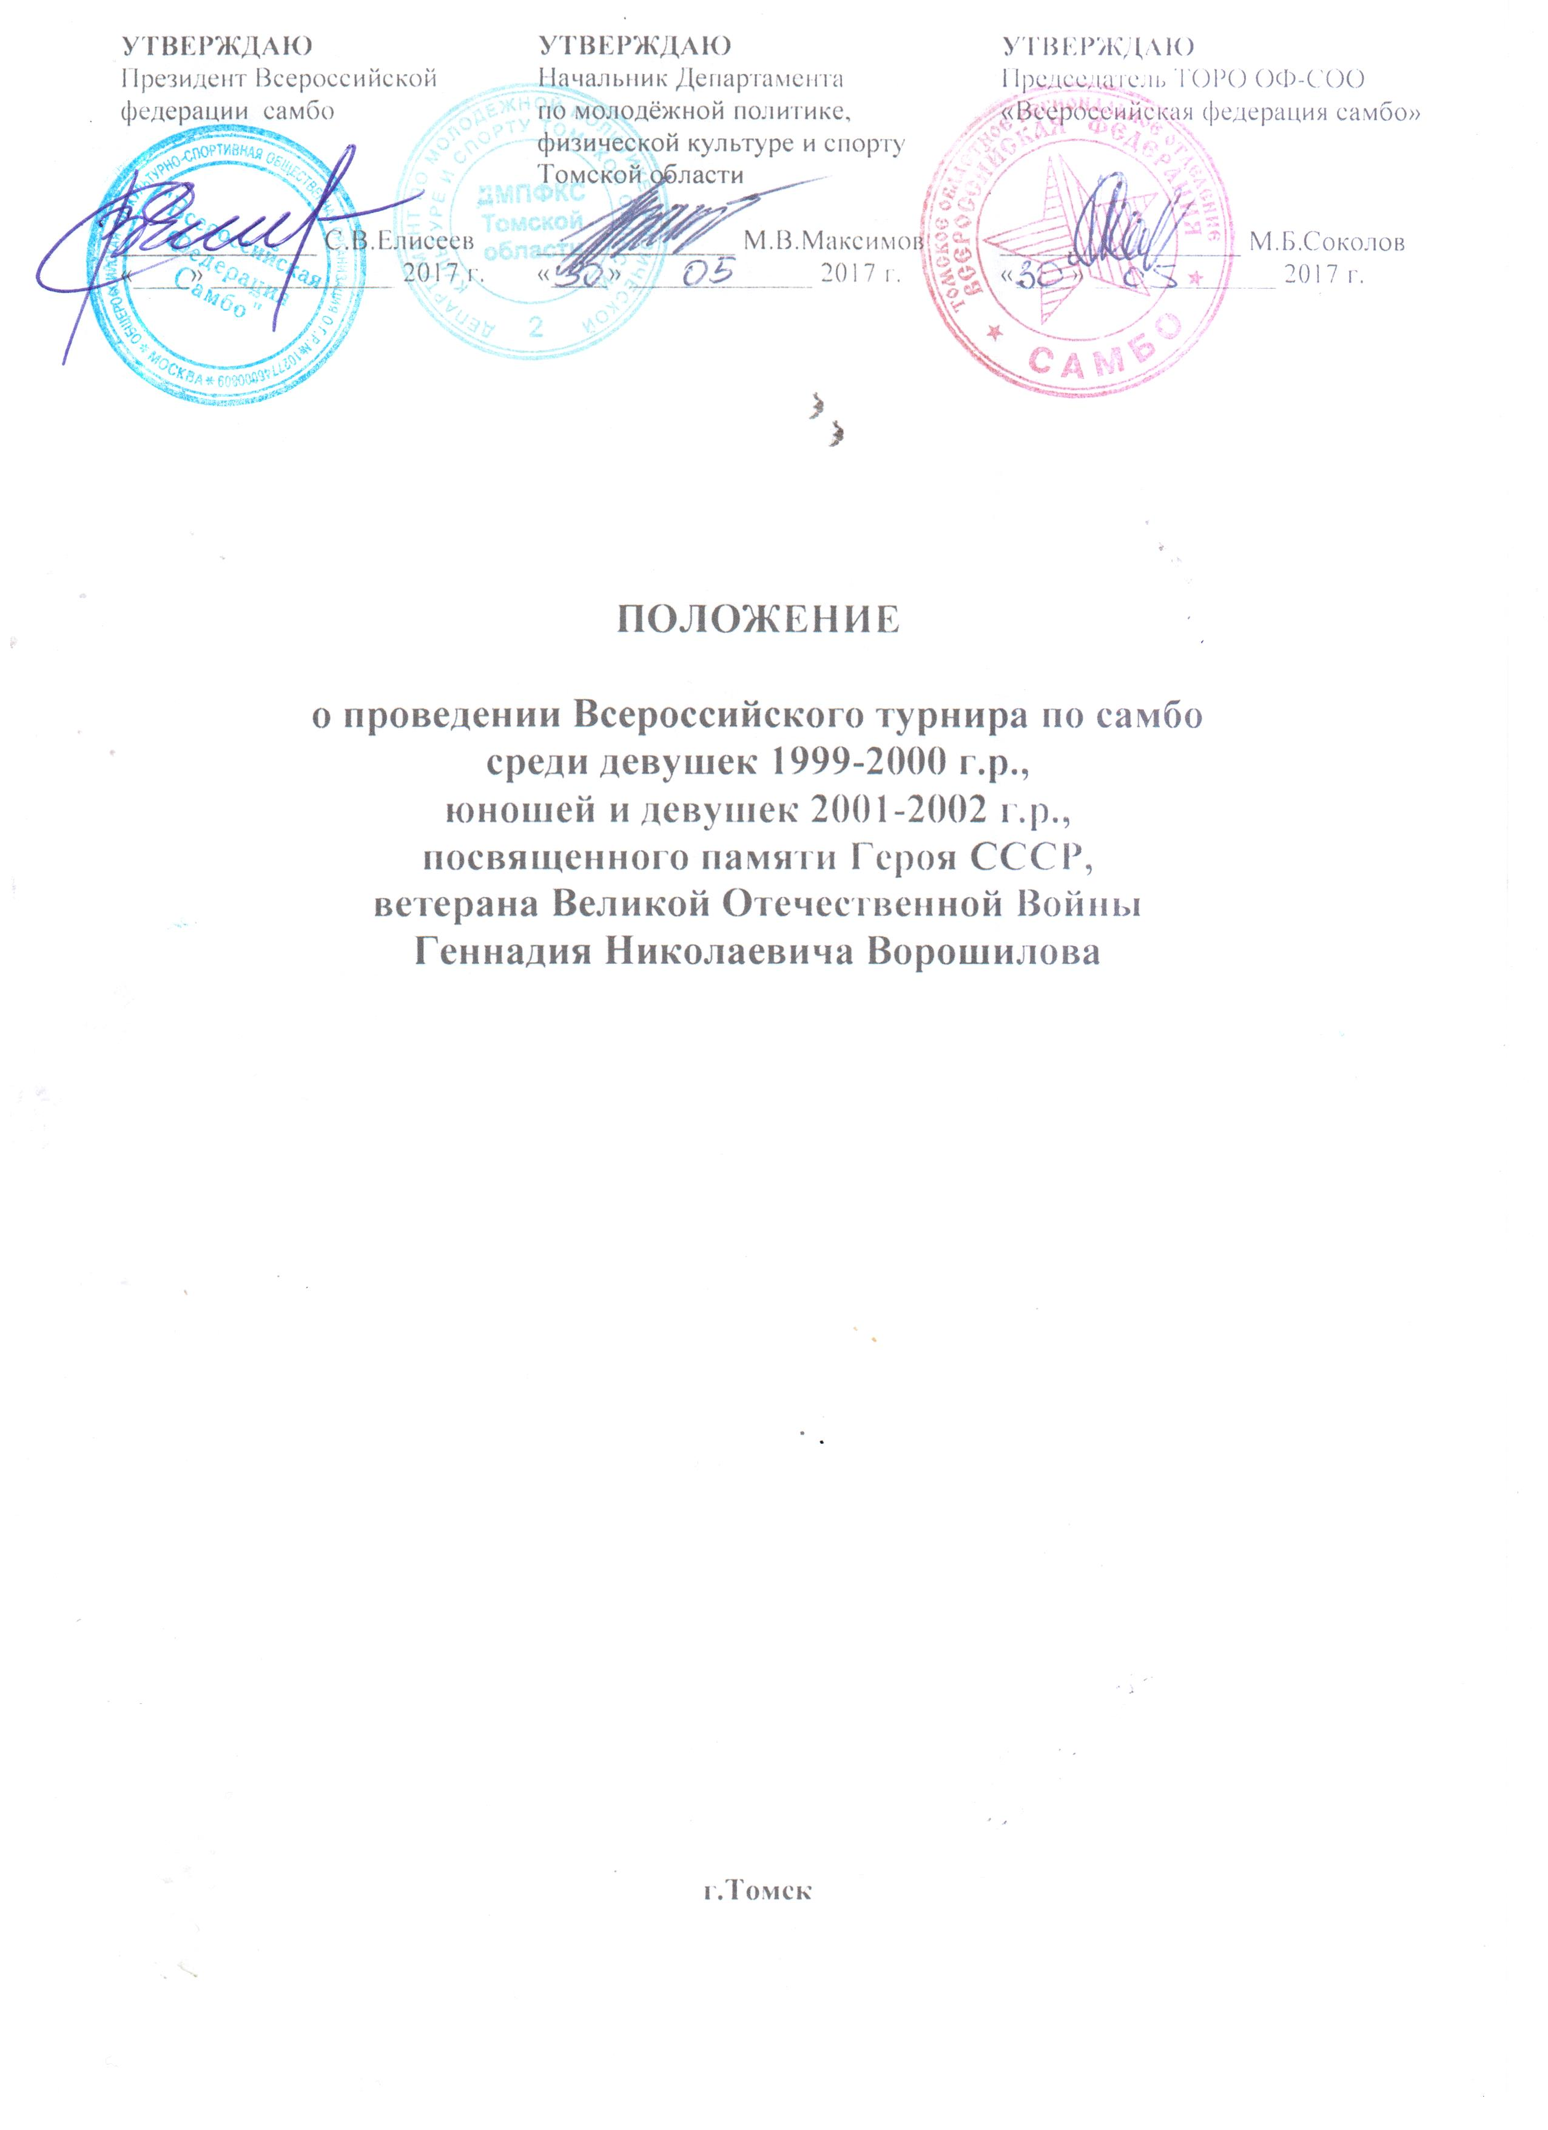

1. ОБЩИЕ ПОЛОЖЕНИЯ.
1.1. Соревнования проводятся по правилам, утвержденным Всероссийской федерации самбо.
1.2. Цели и задачи:
Основная цель соревнований - развитие и популяризация самбо на территории Российской Федерации.
Основные задачи соревнований:
* определение сильнейших спортсменов для участия в первенстве России 2017 г., спортсмены занявшие 1 место в своих весовых категориях получают право участвовать в первенстве России среди юношей и девушек 2001-2002 г.р.
* укрепление дружеских связей между спортивными организациями Российской Федерации;
* улучшение учебно-спортивной работы на местах, повышение технико-тактического мастерства спортсменов;
* пропаганда здорового образа жизни;
* повышение физической, нравственной и духовной культуры молодежи.
1.3. Настоящее положение является вызовом на соревнования

2. ОБЩИЕ СВЕДЕНИЯ О СОРЕВНОВАНИИ.

Соревнование проводится с 01 по 03 сентября 2017 года по адресу: Томская область, г. Томск, ул. Смирнова, 48 «Б», с/к «Юпитер» (Ост. АРЗ.)
По характеру соревнования являются личными.
В соревнованиях принимают участие спортсмены субъектов Российской Федерации. Соревнования проводятся среди девушек 1999-00 г.р., юношей и девушек 2001-02 г.р. (2003 г.р. допускается по специальному допуску врача.)

3. ОРГАНИЗАТОРЫ СОРЕВНОВАНИЙ.

Организаторы Соревнований:
- Департамент по молодежной политике, физической культуре и спорту Томской области (далее - Департамент);
- Всероссийская федерация самбо (далее - ВФС);
- ТОРО ОФ-СОО «Всероссийская федерация самбо»
Организаторы Соревнований определяют условия проведения спортивных Соревнований и условия финансирования Соревнований, предусмотренные настоящим Положением.
Непосредственное проведение Соревнований осуществляют ТОРО ОФ-СОО «Всероссийская федерация самбо» (далее – Федерация) и судейская коллегия. Обеспечивает проведение Соревнований в рамках государственного задания ОГАУ «Центр спортивной подготовки сборных команд Томской области».
Состав судейской коллегии:
- Главный судья соревнований: Судья МК – Вышегородцев Д.Е. (г. Северск)
- Главный секретарь: Судья МК – Трескин С.М. (г. Бийск)
Федерация определяет место проведения Соревнований, отвечающее требованиям правил обеспечения безопасности при проведении Соревнований, осуществляет контроль за размещением несовершеннолетних спортсменов в местах проживания во время проведения Соревнований.

4. ТРЕБОВАНИЯ К УЧАСТНИКАМ СОРЕВНОВАНИЙ.

Условия допуска участников к соревнованиям, их квалификация и возраст определяются правилами соревнований и настоящим Положением.

5. ПРОГРАММА СОРЕВНОВАНИЙ.
01 сентября
12:00 - 16:00 - приезд иногородних спортсменов, работа мандатной комиссии
17:00 - 18:00 - взвешивание участников в весовых категориях
Юноши 2001-02 г.р. - 42, 50, 60, 72, 84 кг.
Девушки 2001-02 г.р. - 38, 41, 44, 48, 52 кг.
Девушки 1999-00 г.р. – 60, 65, 70, 75, св.75 кг

02 сентября
10:00 - 17:00 - предварительные встречи
15:00 - 16:00 - взвешивание участников в весовых категориях
Юноши 2001-02 г.р. - 46, 55, 66, 78, св. 84 кг.
Девушки 2001-02 г.р. - 56, 60, 65, 70, св.70 кг.
Девушки 1999-00 г.р. – 40, 44, 48, 52, 56 кг
17:00 - 17:30 - торжественное открытие соревнований
17:30 - 19:00 - финальные встречи, награждение победителей и призёров.
03 сентября
10:00 - 16:00 - предварительные встречи
16:00 - 18:00 - финальные встречи, награждение победителей и призёров.
04 сентября
10:00 - 12:00 – совместная тренировка, мастер-класс от ЗМС по самбо
16:00 - 18:00 - совместная тренировка, мастер-класс от ЗМС по самбо
Отъезд делегаций.

Отъезд делегаций.
6. УСЛОВИЯ ПОДВЕДЕНИЯ ИТОГОВ.
Соревнования проводятся по системе с распределением на подгруппы и выбыванием после набора 6 штрафных очков.

7. НАГРАЖДЕНИЕ ПОБЕДИТЕЛЕЙ И ПРИЗЕРОВ.
Победители награждаются дипломами, медалями и ценными призами.
Спортсмены, занявшие 2-е, 3-е место награждаются дипломами и медалями.

8. УСЛОВИЯ ФИНАНСИРОВАНИЯ.
Департамент по молодёжной политике физической культуре и спорту Томской области несёт следующие расходы: оплата спортивного сооружения, награждение победителей и призеров медалями, грамотами, статуэтками, оплата проезда и проживания спортивных судей распределенных ВФС, работы спортивных судей, оплата работы врача, канцелярские товары, транспорт для участников, расходы на полиграфическую продукцию, услуги по организационному проведению мероприятия
Расходы, связанные с приобретением ценных призов, транспортные услуги, оформление зала, оплата проживания и питания членов сборной команды России (10 человек) по согласованию со старшим тренером по возрасту несёт ТОРО ОФ-СОО «Всероссийская Федерация самбо».

9. ОБЕСПЕЧЕНИЕ БЕЗОПАСНОСТИ УЧАСТНИКОВ И ЗРИТЕЛЕЙ.
Соревнования проводятся на объекте спорта, отвечающем требованиям соответствующих нормативных правовых актов, действующих на территории Российской Федерации и направленных на обеспечение общественного порядка и безопасности участников и зрителей, при наличии медицинского персонала, а также при условии наличия актов готовности объекта спорта к проведению мероприятия, оформленные в установленном порядке.
Ответственные исполнители:
- организаторы Соревнований совместно с собственниками, пользователями объекта спорта;
- главный судья Соревнований.
Ответственность за жизнь и здоровье участников Соревнований, обеспечение их безопасности вне объекта спорта, ответственность за организацию питания и проживания участников Соревнований, за обеспечение соответствия условий проживания участников Соревнований требованиям безопасности, санитарно-гигиеническим нормам и иным нормам законодательства о защите интересов несовершеннолетних участников Соревнований несет лицо, сопровождающее участников Соревнований и организация, командирующая (обеспечивающая участие) участников Соревнований.
Ответственность за вред, причиненный жизни, здоровью или имуществу вследствие недостатков при оказании услуг в местах проживания участников Соревнований несет организация, предоставляющая гостиничные услуги (п.24 постановления Правительства Российской Федерации от 25.04.1997 № 490 «Об утверждении правил предоставления гостиничных услуг в Российской Федерации»).
Соревнования проводятся при наличии медицинского персонала для оказания в случае необходимости первичной медико-санитарной помощи.

10. СТРАХОВАНИЕ УЧАСТНИКОВ.
Участие в соревнованиях осуществляется только при наличии договора (оригинала) о страховании от несчастных случаев, жизни и здоровья, который предоставляется в Мандатную комиссию на каждого участника соревнований.
Страхование участников Соревнований может производиться за счет бюджетных и внебюджетных средств, в соответствии с законодательством Российской Федерации и субъектов Российской Федерации.

11. ЗАЯВКИ НА УЧАСТИЕ.
Для участия в соревнованиях в главную судейскую коллегию подаётся официальная заявка, подписанная руководителем участвующей организации и врачом (оформляется в печатном виде по установленной форме).
Подтверждение об участии в соревновании (предварительная заявка) и бронирование гостиницы, подаются не позднее 20 августа 2017г. по телефонам 8 923 408-32-33 (Вышегородцев Денис Евгеньевич). e-mail: sambist@list.ru. В случае не подтверждения участия иногородние команды проживанием обеспечиваться не будут.
Заявки на участие в соревнованиях подаются перед началом взвешивания участников.
Для допуска к участию в соревнованиях спортсмен предъявляет организаторам соревнований документ, удостоверяющий личность и квитанцию об оплате членского взноса во Всероссийскую федерацию самбо за 2017 год.

